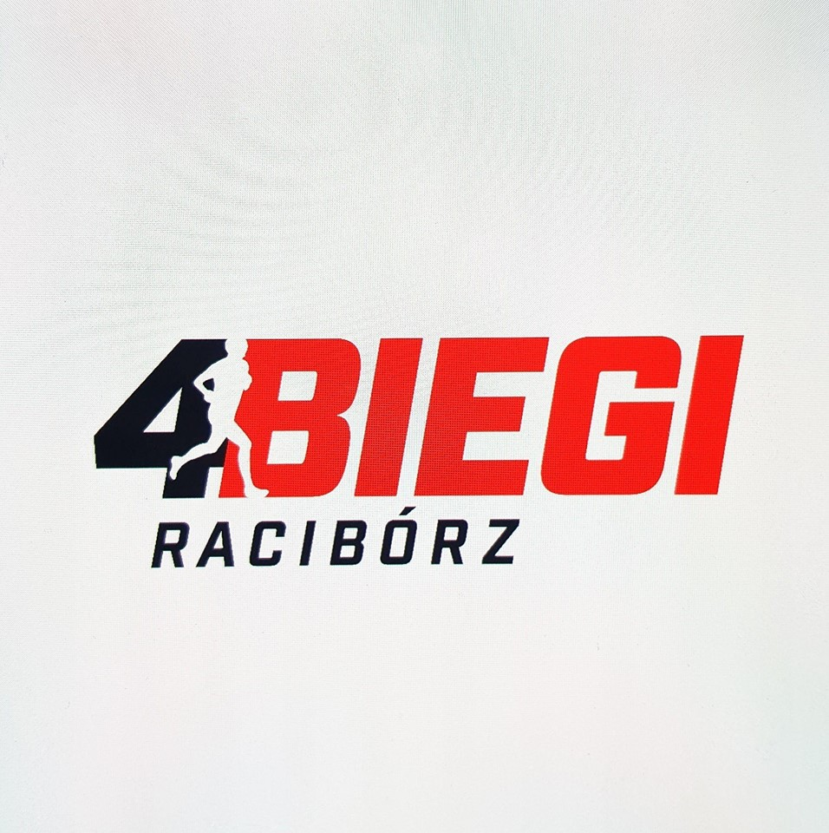
Racibórz, 06.06.2017

INFORMACJA PRASOWA

Racibórz zaprasza na III Mistrzostwa Polski Energetyków w Półmaratonie

27 sierpnia odbędzie się trzecia edycja RAFAKO Półmaraton Racibórz, a w jego ramach Mistrzostwa Polski Energetyków. Zawody skierowane są do wszystkich miłośników biegów długodystansowych z szeroko pojętej branży energetycznej. Start zawodów przewidziano o godz. 10.00 z ul. Wojska Polskiego, na wysokości SP 4.

Raciborski półmaraton już od pierwszej edycji cieszył się dużym powodzeniem wśród biegających, o czym świadczą liczne nagrody, przychylne komentarze i wreszcie rosnąca z edycji na edycję liczba startujących. Oprócz biegu głównego, na 21 097,5 m, odbędzie się piknik rodzinny oraz bieg charytatywny na nieco ponad 2 km, z którego dochód przeznaczony zostanie na leczenie i rehabilitację 5,5 – letniego Michałka, zmagającego się z poważnym schorzeniem nerek. Jak również Mistrzostwa Polski Nauczycieli i Pracowników Oświaty.
Półmaraton, którego sponsorem tytularnym jest firma RAFAKO S.A., to również rywalizacja w ramach Mistrzostw Polski Energetyków. Partnerem Mistrzostw jest Federacja Sportowa „Energetyk”.
– To już trzecie Mistrzostwa Polski Energetyków, które odbywają się w ramach RAFAKO Półmaraton Racibórz. Mamy ogromną nadzieję na jeszcze większy niż w poprzednich dwóch edycjach udział energetyków w tym wydarzeniu. Obsypany nagrodami RAFAKO Półmaraton Racibórz to idealne miejsce na zmierzenie się z koleżankami i kolegami z branży. Drodzy Energetycy, przybywajcie do Raciborza, serdecznie zapraszamy! – zachęca do udziału Piotr Karaś, dyrektor Biura Marketingu w RAFAKO S.A..
Dodatkowo rafakowcy biegacze powalczą o Puchar Prezes RAFAKO. III edycji RAFAKO Półmaraton Racibórz towarzyszyć będą: profesjonalna rozgrzewka, Pasta Party oraz piknik rodzinny z wieloma atrakcjami.
Impreza kończy projekt 4Biegi Racibórz, na 800-lecie nadania praw miejskich Raciborzowi. Zawodnicy, którzy ukończą półmaratoński dystans w regulaminowym czasie otrzymają ostatnią część medalu.
Organizatorem II RAFAKO Półmaraton Racibórz jest Miasto Racibórz oraz Ośrodek Sportu i Rekreacji w Raciborzu. Zapisy trwają: https://online.datasport.pl/zapisy/portal/zawody.php?zawody=2891.

***

III RAFAKO Półmaraton Racibórz odbędzie się w niedzielę, 27 sierpnia 2017 roku. Zawodnicy do pokonania będą mieli dokładnie 21 097,5 m ulicami Raciborza. Trasa posiada atest PZLA. Organizatorami przedsięwzięcia jest Miasto Racibórz, Ośrodek Sportu i Rekreacji w Raciborzu, a sponsorem głównym firma RAFAKO S.A. W ramach imprezy odbędą się III Mistrzostwa Polski Energetyków.

Autor tekstu: Katarzyna Ekiert, Adventure Media
Autor zdjęć: Archiwum Paweł Januszewskiego

***
III RAFAKO Półmaraton Racibórz odbędzie się w niedzielę 27 sierpnia 2017 roku. Zawodnicy do pokonania będą mieli dokładnie 21 097,5 m ulicami Raciborza. Trasa posiada atest PZLA. Organizatorami przedsięwzięcia jest Miasto Racibórz, Ośrodek Sportu i Rekreacji w Raciborzu, a sponsorem głównym firma RAFAKO S.A. W ramach imprezy odbędą się Mistrzostwa Polski Energetyków i bieg charytatywny. Półmaraton wpisuje się w projekt 4Biegu Racibórz, będący jedną z propozycji świętowania obchodów 800-lecia nadania praw miejskich Raciborzowi.
Szczegóły dotyczące III RAFAKO Półmaraton Racibórz znajdują się na stronie internetowej: http://www.4biegiraciborz.pl/ oraz na oficjalnym Fanpage biegu: https://www.facebook.com/4-BIEGI-Racib%C3%B3rz-377826059090363/.

***
KONTAKT:
Justyna Korzeniak
justyna.korzeniak@adventure.media.pl
tel: 530 534 539
Adventure Media s.c. Agencja Public Relations
www.adventure.media.pl
tel. 32 724 28 84
fax 32 417 01 70

